**Tarefas Executadas – Abril 2021**

1. Administração Sistemas
   1. Usuarios

Lista

* + 1. Incluída coluna para mostrar se usuário está bloqueado

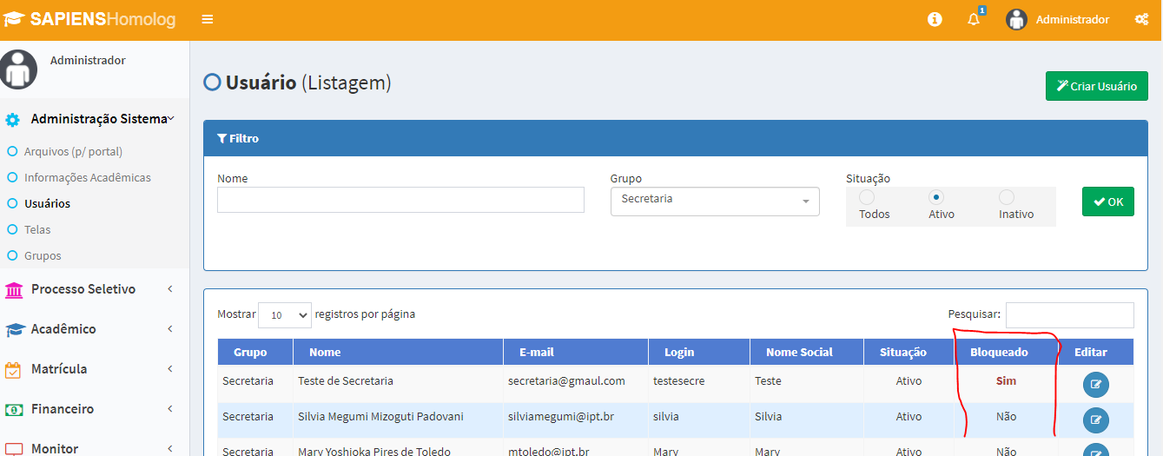

Gestão

* + 1. Criado campo para indicar/alterar situação de bloqueio de usuário
    2. Criado campo indicando a data que houve o bloqueio do usuário

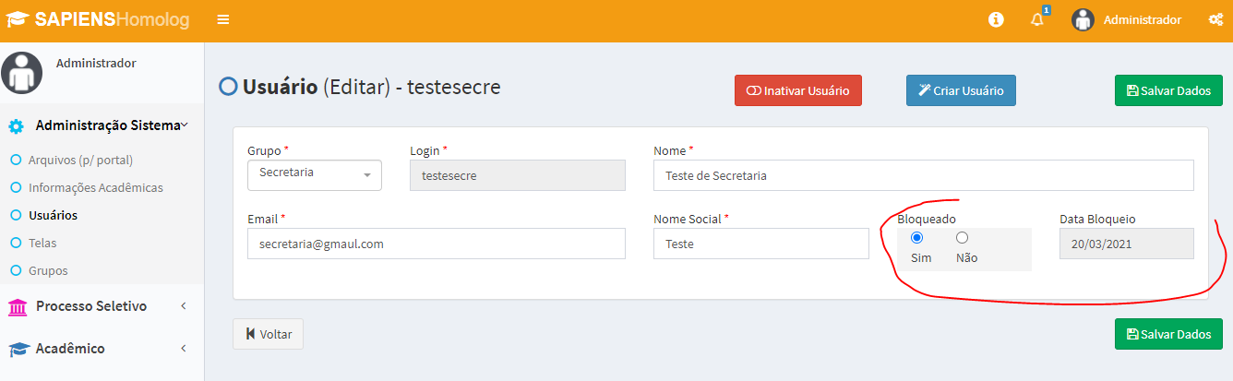

1. Homepage
   1. Login (autenticação)
      1. Criado rotina que faz verificação/controle de quantidade de erros de senha. O sistema vai avisando ao usuário a quantidade de erros antes de um bloqueio total. O limite de erros consecutivos é de 6 tentativas. Após esse número o usuário é bloqueado e uma mensagem informa esse bloqueio e solicita ao usuário que procure o administrador do sistema.

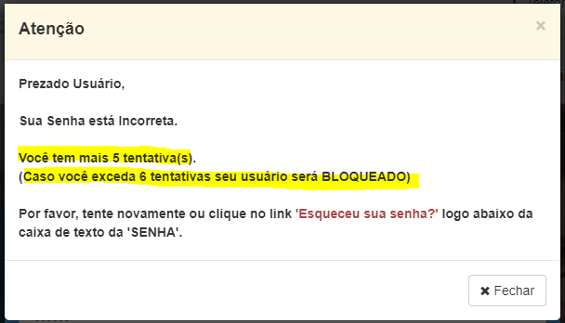

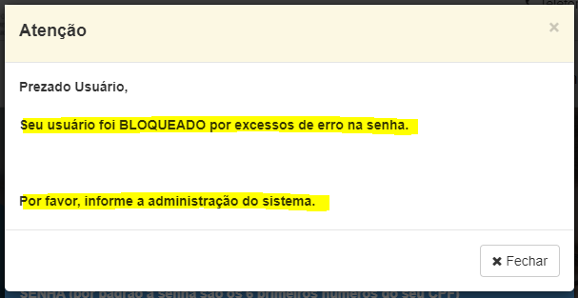

1. Principal
   1. Nova Aba “Alunos com Situação de Matrícula Pendente”

Criado novo algoritmo que consulta nos cursos de Mestrado e de Especialização, alunos que a estão com a última “Situação de Matrícula” com a data fim menor que a atual e essa “Situação” é diferente de “Titulado” ou “Abandonou” ou “Desligado”.

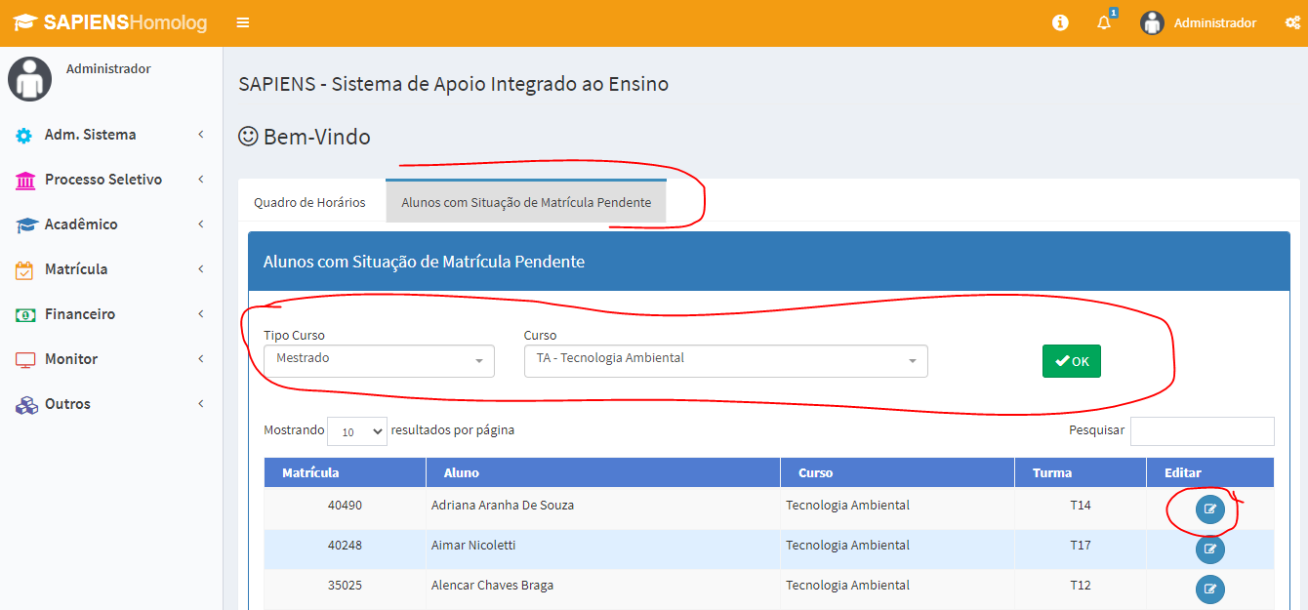

* 1. Nova Aba “Alunos com Documentos Pendentes”

Criado novo algoritmo que consulta nos cursos de Mestrado e de Especialização, alunos que a estão com Documentos Obrigatórios Pendentes sendo eles: RG, CPF, Histórico Escolar, Diploma, Comprovante de Endereço, Foto, Certidão de Nascimento/Casamento, e Contrato Assinado de cada curso em que o aluno está matriculado.

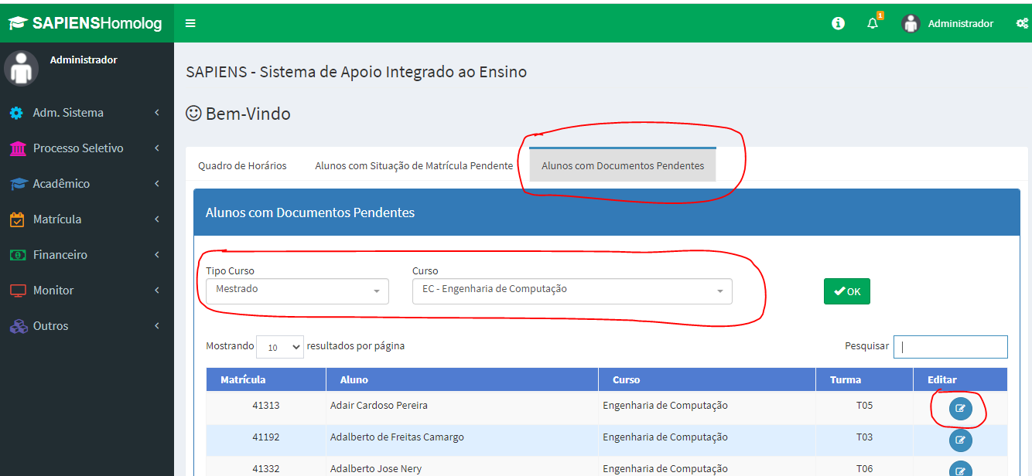

1. Financeiro
   1. Retirado o Co-orientador dos cálculos dos seguintes algorítimos:
2. Relatório de Pagamento de Docentes;
3. Solicitação Pagamento Professor (Recalcular Plano)
4. Solicitação Pagamento Professor (Preparar E-mail)
5. Acadêmico
   1. Alunos

Gestão

1. Criado uma funcionalidade para “arrastar” o Modal (pop-up) da Situação da Matrícula para facilitar a verificação da informação que está abaixo do Modal.

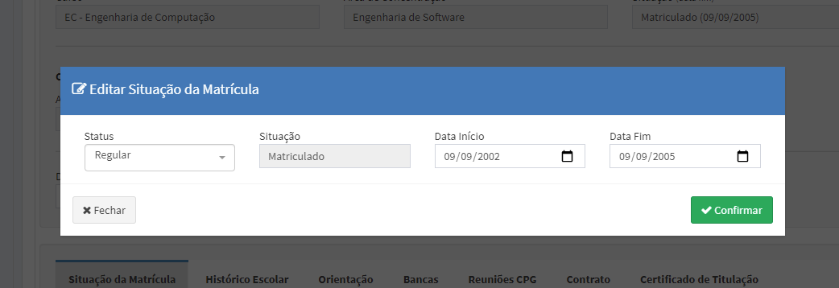

1. Outros
   1. Criado novo item “Outros” para comportar novos itens de características gerais:
2. Novo cadastro de Certificados para importar planilha excel com participantes de um evento ou curso; depois gerar os certificados; e logo após realizar o download dos certificados gerados.
3. 